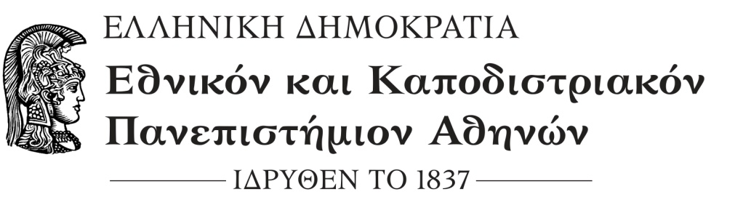
Φιλοσοφική Σχολή
Παιδαγωγικό Τμήμα Δευτεροβάθμιας Εκπαίδευσης

Οδηγίες διαχείρισης επιβεβαιωμένου κρούσματος COVID19 στο Τμήμα.
Εάν κάποιο φυσικό πρόσωπο, που προσέρχεται σε χώρους του Α.Ε.Ι., διαγνωστεί ως επιβεβαιωμένο κρούσμα κατόπιν υποβολής σε εργαστηριακό έλεγχο (rapid test ή PCR), οφείλει να ενημερώσει τον Ε.Ο.Δ.Υ. και το Ίδρυμα, εφόσον είχε παραβρεθεί σε χώρους του Ιδρύματος εντός των τελευταίων επτά (7) ημερών από την ημέρα που διαγνώστηκε ως θετικό κρούσμα.
Η ενημέρωση προς το Ίδρυμα και το Τμήμα πραγματοποιείται μέσω αποστολής μηνύματος ηλεκτρονικού ταχυδρομείου στην ηλεκτρονική διεύθυνση covid@uoa.gr και στο covidinfo@eds.uoa.gr. Για πρόσθετες πληροφορίες, διατίθεται η τηλεφωνική γραμμή 210-3689677, η οποία θα λειτουργεί από Δευτέρα έως Παρασκευή κατά τις ώρες 8:00 έως 16:00.
Κάθε φυσικό πρόσωπο που έχει διαγνωσθεί ως επιβεβαιωμένο κρούσμα συμπληρώνει την ακόλουθη φόρμα και με ηλεκτρονικό μήνυμα την στέλνει προς τις ως άνω ηλεκτρονικές διευθύνσεις.
Η έγκαιρη και ορθή τήρηση της διαδικασίας από όλα τα μέλη της Πανεπιστημιακής κοινότητας, που τυχόν διαπιστωθούν ως επιβεβαιωμένα κρούσματα, δύναται να συμβάλει ουσιαστικά στην προστασία της υγείας των υπολοίπων μελών της Πανεπιστημιακής κοινότητας, αλλά και να περιορίσει τον κίνδυνο περαιτέρω διασποράς του κορωνοϊού.

Φόρμα συμπλήρωσης στοιχείων για επιβεβαιωμένο κρούσμα

Ονοματεπώνυμο:

Ιδιότητα (π.χ. Φοιτητής/τρια, ΕΔΙΠ):

Τηλέφωνο επικοινωνίας:

Χώροι Ιδρύματος τους οποίους επισκέφτηκα: (π.χ. αίθουσα, αμφιθέατρο, διοικητικές υπηρεσίες):

Ακριβής χρόνος φυσικής παρουσίας στον/ους εν λόγω χώρο/ους (ημερομηνία και ώρα):

Ειδικότερες λεπτομέρειες σχετικά με την παρουσία (π.χ. συμμετοχή σε ποιο μάθημα, επίσκεψη σε γραμματεία)

Τυχόν στενές επαφές που θα πρέπει να ειδοποιηθούν με την επιμέλεια του Ιδρύματος, εάν τα στοιχεία αυτών είναι γνωστά:

